BETE BALANÇO 120bpm
Em
Pode seguir a tua estrela
O teu brinquedo de 'star'
Am
Fantasiando em segredo
Em
O ponto aonde quer chegar
O teu futuro é duvidoso
Eu vejo grana eu vejo dor
Am
No paraíso perigoso
Em
Que a palma da tua mão mostrou
Bm7
Quem vem com tudo não cansa
C Am Bm7
Bete balanço meu amor
C B7 Em
Me avise quando for a hora

Bm7 F#m7
Não ligue pra essas caras tristes
Bm7 Em
Fingindo que a gente não existe
Bm7 F#m7
Sentadas são tão engraçadas
Bm7 C (Em)
Donas de suas sa...las

Em
Pode seguir a tua estrela
O teu brinquedo de 'star'
Am
Fantasiando em segredo
Em
O ponto aonde quer chegar
O teu futuro é duvidoso
Eu vejo grana eu vejo dor
Am
No paraíso perigoso
Em
Que a palma da tua mão mostrou
Bm7
Quem vem com tudo não cansa
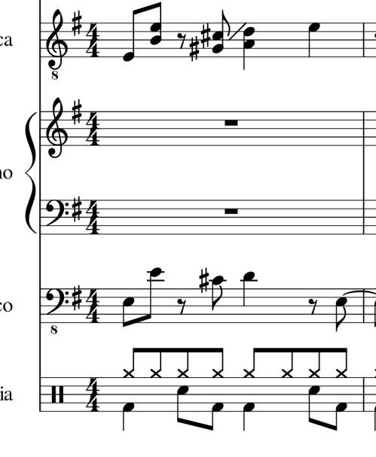
C Am Bm7
Bete balanço meu amor
C B7 Em
Me avise quando for a hora
Bm7
Quem tem um sonho não dança
C Am Bm7
Bete balanço, por favor
C B7 Em
Me avise quando for embora

